**Воспитателем МКДОУ АГО "Ачитский детский сад" Улыбка "-филиал" Ачитский детский сад "Тополек"**

**Макаровой О.К. были изготовлен дидактический материал и дидактические игры, для пополнения предметно-развивающей среды.**

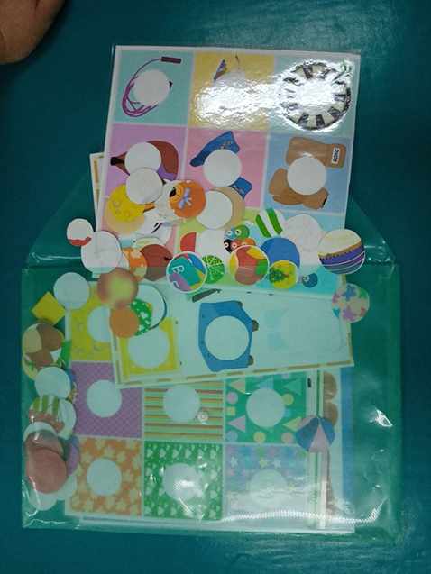**Дидактическая игра «Найди заплатку»**

**Цель:**Развитие внимания, логического мышления и зрительного восприятия у детей 4-5 лет. Закрепление умения находить геометрическую фигуру определенного размера.  
**Задачи:**

**Обучающие:**Учить детей подбирать соответствующие

"заплатки"по форме и цвету;  
*развивать у детей логическое мышление;  
*развивать внимание;  
*формировать представление о геометрических фигурах (круг, овал, треугольник, квадрат, прямоугольник) .

*Закрепить умение различать геометрические фигуры по размеру .

 *Упражнять в отборе нужных геометрических фигу

**Развивающие:** Развивать внимание, память, логическое мышление, зрительное восприятие, умение анализировать и сравнивать,  развивать мелкую моторику рук, словарный запас, цветовое восприятие, закрепить знания цвета.

**Воспитывающие:** Воспитывать способность продуктивно участвовать в совместной деятельности. Желание сохранять дружеские взаимоотношения с детьми, умение работать в коллективе, интерес к игре, отзывчивость, желание помогать другим. Формировать умения соблюдать в процессе игры правила культурного поведения, воспитывать усидчивость, желание довести начатое дело до конца

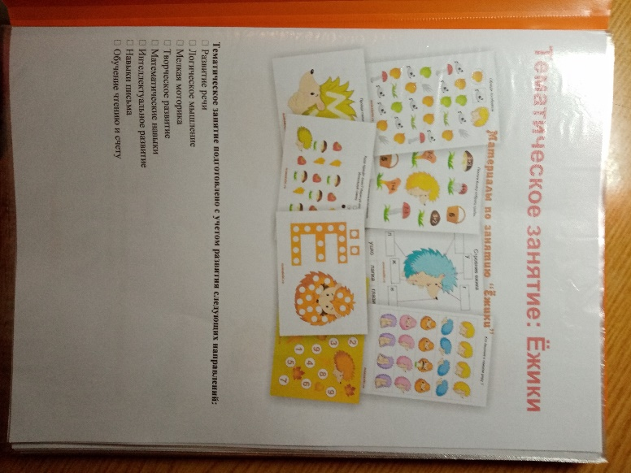 **Дидактическое пособие для занятия «Ёжики»**

Все материалы собраны с учетом разных возрастных групп от 1,5 до 6 лет. Это поможет провести вам не одно занятие и не одни раз.

Тематическое занятие подготовлено с учетом развития следующих направлений:

• Развитие речи

• Логическое мышление

• Мелкая моторика

• Творческое развитие

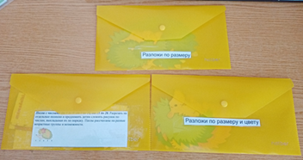• Математические навыки

• Интеллектуальное развитие

• Навыки письма

• Обучение чтению и счету

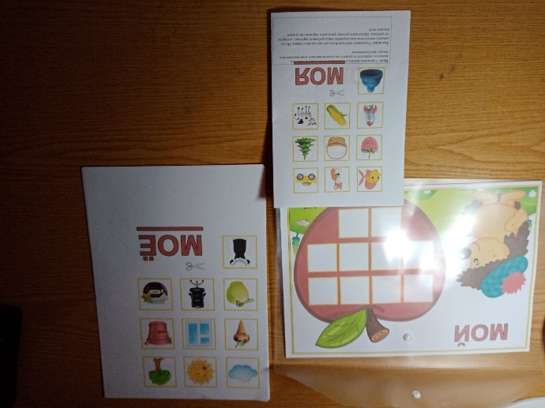**Дидактическая игра "Жадный ёжик"   
материал по развитию речи**

**Цель:** Упражнять детей в согласовании имен существительных женского, мужского и среднего рода единственного и множественного числа с местоимениями.

**Ход игры:** Расскажите небольшой рассказ про жадного ёжика. После каждого многоточия выкладывайте перед ребенком картинку, которую он требовал. Предложите ребенку разложить картинки на нужное игровое поле.

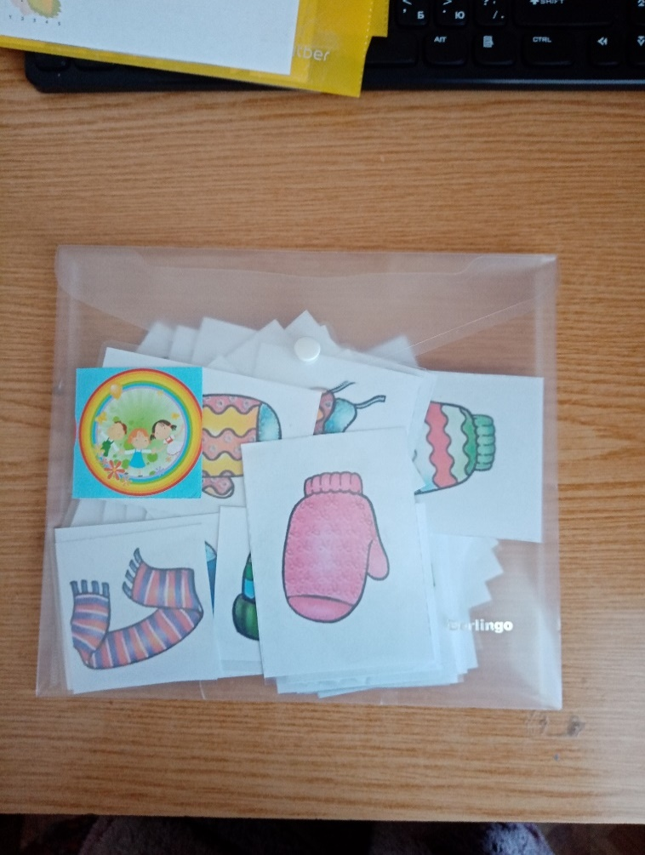

**ДИДАКТИЧЕСКАЯ ИГРА "НАЙДИ ПАРУ"**

**для развития внимания**

**Правила игры:**

1. Подобрать пару к каждой рукавичке и носочку. К каждой шапочке подобрать подходящий шарфик.

2. Собрать полные комплекты: шапочка, шарфик, рукавички, носочки.

3. Можно играть с несколькими детьми. В этом случае взрослый делит между детьми поровну носочки, остальные карточки оставляет себе. Взрослый показывает рукавички — их забирает ребёнок, у которого есть карточка с подходящими носочками и т.д. Затем взрослый показывает поочереди все шапочки — их также забирают те игроки, у которых уже есть подходящие носочки + рукавички. Далее приходит очередь шарфиков. Выигрывает тот, у кого быстрее всех соберётся правильный комплект.

**ДИДАКТИЧЕСКАЯ ИГРА**

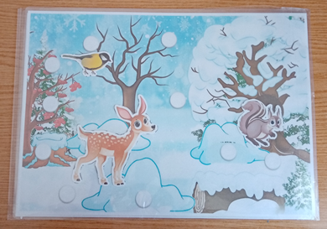**«Дикие животные в зимнем лесу»**

**Цель:**

Обогащать представления детей о диких животных. Учить выделять характерные признаки представителей диких животных, правильно называть их детенышей. Формировать интерес к живой природе, эмоциональную отзывчивость. Создать условия для развития познавательных и творческих способностей детей в процессе проекта.

**Задачи:**

* Дать представления о диких животных лесов России, их образе жизни, питании, жилищах, о том, как готовятся к зиме животные в лесу, как называют их детенышей. * Обогатить словарь за счет имен существительных (дупло, берлога, логово, нора); имен прилагательных

(колючий, лохматый, неуклюжий, хитрый, злой, голодный); глаголов (прятаться, охотиться, притаиться,

выглядывать и др.) * Развивать связную речь через составление описательного рассказа о животных. •Воспитывать у детей желание бережного отношения к диким животным.

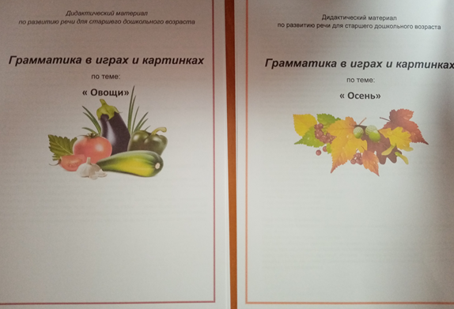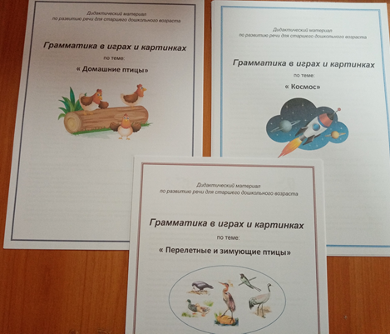

Дошкольное детство - короткий, но важный период становления и развития детей, возраст активного освоения речи, овладения правильным звукопроизношением, формирования связной речи. Невмешательство в этот процесс может повлечь за собой отставание в развитии малышей, а своевременное развитие речи в дошкольном возрасте способствует в дальнейшем благополучному обучению в школе.

Формирование правильной речи является одной из основных задач дошкольного образования. Речевая деятельность немыслима без познания, без освоения детьми окружающего мира.

Известно, что основной вид деятельности дошкольников - игра. Она оказывает многогранное влияние на психическое развитие детей. В игре дети овладевают новыми навыками и умениями, знаниями, благодаря ей осваиваются правила человеческого общения.

Идея включения дидактической игры в процесс обучения всегда привлекала отечественных педагогов. Еще К. Д. Ушинский отмечал, что дети легче усваивают новый материал в процессе игры, и рекомендовал стараться делать занятия более занимательными, так как это одна из основных задач обучения и воспитания детей.

Игра реализует две цели: обучающую, которую преследует педагог, и игровую, ради которой действуют дети. Важно, чтобы эти две цели дополняли друг друга и обеспечивали усвоение программного материала.

**Цель речевой дидактического материала заключается в расширении словарного запаса дошкольников, формировании связной речи, правильного звукопроизношения, умения правильно выражать свои мысли, закреплении навыка построения предложений. Приведу примеры речевых игр, в которые с удовольствием играю с моими воспитанниками.**